Министерство науки и высшего образования Российской Федерации
федеральное государственное автономное образовательное учреждение
высшего образования
«Санкт-Петербургский политехнический университет Петра Великого»
(ФГАОУ ВО «СПбПУ»)
Институт среднего профессионального образования
DUNGEONS AND DRAGONS ONLINE
Тест кейсы
Лабораторная работа

2025
- Таблица анализа функциональных требований
Элемент | Тип  элемента: | Требования
Поле для логина | Text area | - На латинице  - Из символов можно только специальные символы  - Максимальное количество символов для логина – 1024  - Минимальное количество символов для логина – 2  - Обязательно для заполнения
Поле email | Text area | - Только адрес с доменами:  - @gmail.com  - @mail.ru  - @yandex.ru  - @rambler.ru  - @outlook.com  - Обязательно для заполнения  - Максимальное количество символов – 254  - Минимальное количество символов – 6  - Максимальное количество символов после собачки – 11  - Минимальное количество символов после собачки – 7
Поле для пароля | Text area | - Пароль не менее 8 символов  - Пароль не более 1024 символа  - Пароль обязательно содержит заглавные буквы  - Пароль обязательно содержит строчные буквы  - Обязательно для заполнения
Поле для подтверждения пароля | Text area | - Совпадает с полем «Пароль»  - Пароль не более 1024 символа  - Обязательно для заполнения
Чекбокс согласия | checkbox | - По умолчанию флажок отсутствует  - Обязательное установление флажка для регистрации
Кнопка «Создать аккаунт» | Button | - При нажатии отправляет данные пользователя v базу данных
Ссылка на страницу авторизации | Link | - Ссылка введёт на окно авторизации

- Спецификация для тест дизайна
Поле | OK/NOK | Значение | Комментарий
Поле для логина | OK  NOK | QWERTYUIOP  ASDFGHJKL  ZXCVBNM  !#$%&*()_  АААААА(…)ААААААААА  AA  AAAAAbbb  AAAAAAA(…)AAAAAAAA  ЙЦУКЕНГШЩЗХЪ  ФЫВАПРОЛДЖЭ  ЯЧСМИТЬБЮ  A  AAA(…)AAAAAAA | Только латиница  Специальные символы  1024 символов для заполнения  От 2 символов  для заполнения  8 символов для поля логина  Пустое значение  Символов для заполнения – 1025  Не принимает кириллицу  Слишком маленькое, недопустимое значение  1028 символов для заполнения
Поле email | OK  NOK | Example@gmail.com  Example@mail.ru  Example@yandex.ru  Example@rambler.ru  Example@outlook.com  Exa(…)ample@gmail.com  Exampl@yandex.ru  Exaaaa(…)aaaaple@outlook.com  Exaaaa(…)aaaaple@gmail.com  Exm@gmail.com  Exmap@gmail.com  Example@yahoo.com  Example@gmail.coooooom  Example@m.cm  Example@gmail.coooom  Example@m.com | Проверка на допустимые домены электронной почты для регистрации  Символов в почте (до «@») – 254  Символов для заполнения (до «@») - 6  Пустое значение для заполнения  Символов в почте – 258  Символов в почте 255  Символов в почте 3  Символов в почте 5  Недоступный домен  Символов после «@» - 14  Символов после «@» - 4  Символов после «@» - 12  Символов после «@» - 5
Поле для пароля | OK  NOK | aАААААААА  aААААААА  aАААА(…)aaaa  aaaaaaBBBAAA  aaAA  AAAрAAA(…)AAAAAAA  AAApAAA(…)AAAAAaa | Пароль - 9 символов  Пароль – 8 символов  Символов 1024  Пароль обязательно содержит заглавные буквы и строчные буквы  Пустое значение для заполнения  Пароль – 4 символа  1028 символа  1025 символа
Поле для подтверждения пароля | OK  NOK | (Данные с прошлого поля)  aaAA  AAAрAAA(…)AAAAAAA  AAApAAA(…)AAAAAaa  AaabbBA123 | Пароль содержит все те же данные, что и на прошлом поле  Пароль – 4 символа  1028 символа  1025 символа  Пустое значение для заполнения  Пароль иного содержания для проверки работы поля
Чекбокс согласия | OK  NOK | (Установленный флажок)  (Отсутствие флажка) | Для прохождения регистрации флажок обязательно должен стоять  Регистрация не должна работать, если флажок не установлен

- Набор позитивных и негативных тестовых сценариев

Тест кейс №1: «Максимальные значения»
Действие | Ожидаемые результат
1.Открыть страничку регистрации | - Форма открыта  - Все поля по умолчанию пустые
Заполнить поля формы:  1) Поле для логина = АААААА(…)ААААААААА (1024 символа)  2) Поле для email = Exa(…)ample@gmail.com (254 символа)  3) Поле для пароля = aАААА(…)aaaa (1024 символа)  4) Поле для подтверждения пароля = aАААА(…)aaaa  5) Установить флажок | - Поля заполнены  - Кнопка «Отправить» отправляет пользователя на страницу входа
3. Нажать на кнопку «Отправить» | - Сообщение «Заявка отправлена» выведено на экран  - Строка с данными пользователя появилась в БД

Тест-кейс №2: «Проверка ссылки»
Действие | Ожидаемые результат
1.Открыть страничку регистрации | - Форма открыта  - Все поля по умолчанию пустые
2. Проверить ссылку  1) Не заполнять никакие поля  - Нажать по ссылке на надпись «Войти» | - Страница закрывается  - Открывается страница с авторизацией
3. Начать заполнять поля авторизации | - Страница с авторизацией загрузиться корректно  - Пользователь может продолжить эксплуатацию

Действие | Ожидаемые результат
1.Открыть страничку регистрации | - Форма открыта  - Все поля по умолчанию пустые
2. Заполнить поля формы:  1) Поле для логина = AA (2 символа)  2) Поле для email = Exampl@gmail.com  3) Поле для пароля = aААААААА (8 символов)  4) Поле для подтверждения пароля = aААААААА  5) Установить флажок | - Поля заполнены  - В поле «Логин» - 2 символа  - Кнопка «Отправить» перенаправляет на страницу авторизации, если все поля заполнены
3. Нажать на кнопку «Отправить» | - Сообщение «Заявка отправлена» выведено на экран  - Строка с данными пользователя появилась в БД
Тест-кейс №3: «Минимальные значения»

Тест-кейс №4: «Латиница в логине»

Действие | Ожидаемые результат
1.Открыть страничку регистрации | - Форма открыта  - Все поля по умолчанию пустые
Заполнить поля формы:  1) Поле для логина = ЙЦУКЕНГШЩЗХЪ ФЫВАПРОЛДЖЭ ЯЧСМИТЬБЮ  2) Поле для email = Example@mail.ru  3) Поле для пароля = aAAAAAAAAA  4) Поле для подтверждения пароля = aAAAAAAAAA  5) Установить флажок | - Поля заполнены  - В поле логина все символы кириллицы  - Кнопка «Отправить» отправляет пользователя на страницу входа
3. Нажать на кнопку отправить | - Валидационое сообщение «Латиница в логине недопустима» выведено на экран  - Строка с данными пользователя не появилась в БД

Тест-кейс №5: «Максимальное количество символов в пароле»
Действие | Ожидаемые результат
1.Открыть страничку регистрации | - Форма открыта  - Все поля по умолчанию пустые
- Заполнить поля формы:  1) Поле для логина = AAAAAbbb  2) Поле для email = Exampl@gmail.com  3) Поле для пароля = AAA(…)AAAAAAA (1028 символов)  4) Поле для подтверждения пароля = AAA(…)AAAAAAA  5) Установить флажок | - Поля заполнены  - В полях «Пароль» и «Подтверждение пароля» количество символов - 1028  - Кнопка «Отправить» отправляет пользователя
3. Нажать на кнопку «Отправить» | - Валидационное сообщение «Максимальный размер поля “Пароль” – 1024 символа» выведено на экран  - Строка с данными пользователя не появилась в БД

Действие | Ожидаемые результат
1.Открыть страничку регистрации | - Форма открыта  - Все поля по умолчанию пустые
2. Заполнить поля формы:  1) Поле для логина = AAAAAbbb  2) Поле для email = Exampl@gmail.com  3) Поле для пароля = AAAAAaA(…)AAAaAAA  4) Поле для подтверждения пароля = AAAAaaaa  5) Установить флажок | - Поля заполнены  - Флажок не нажат  - Кнопка отправить не может отправить данные в бд и не может отправить пользователя на страницу регистрации.
3. Нажать на кнопку «Отправить» | - Валидационное сообщение «Необходимо ознакомиться и согласиться с политикой конфиденциальности» выведено на экран  - Строка с данными пользователя не появилась в БД
Тест-кейс №6: «Проверка флажка»

- Скриншот страницы для проверки:
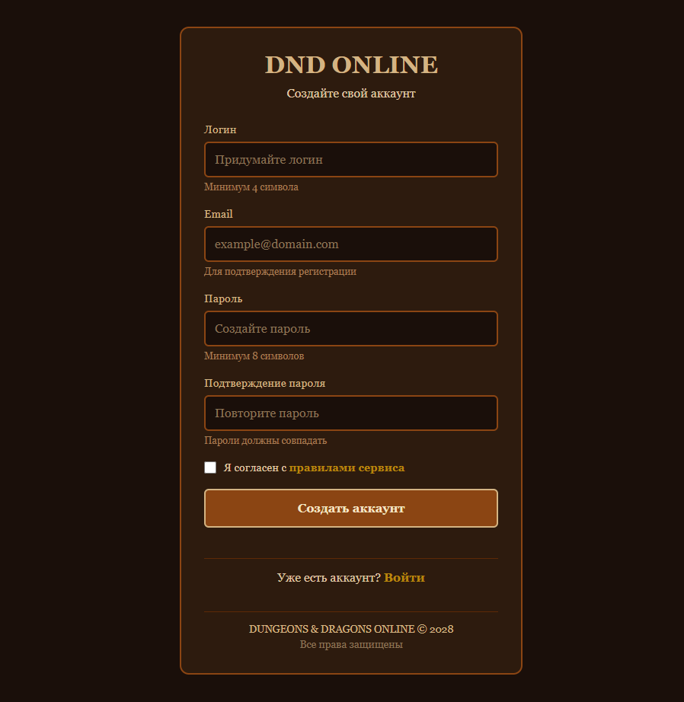

- Матрица соответствия функциональных требований
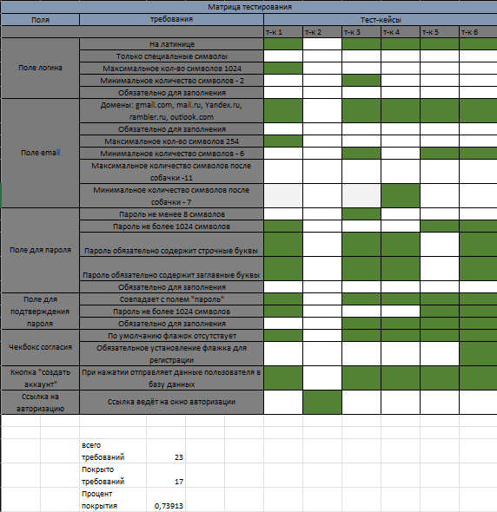

- Тест кейсы с TestIt
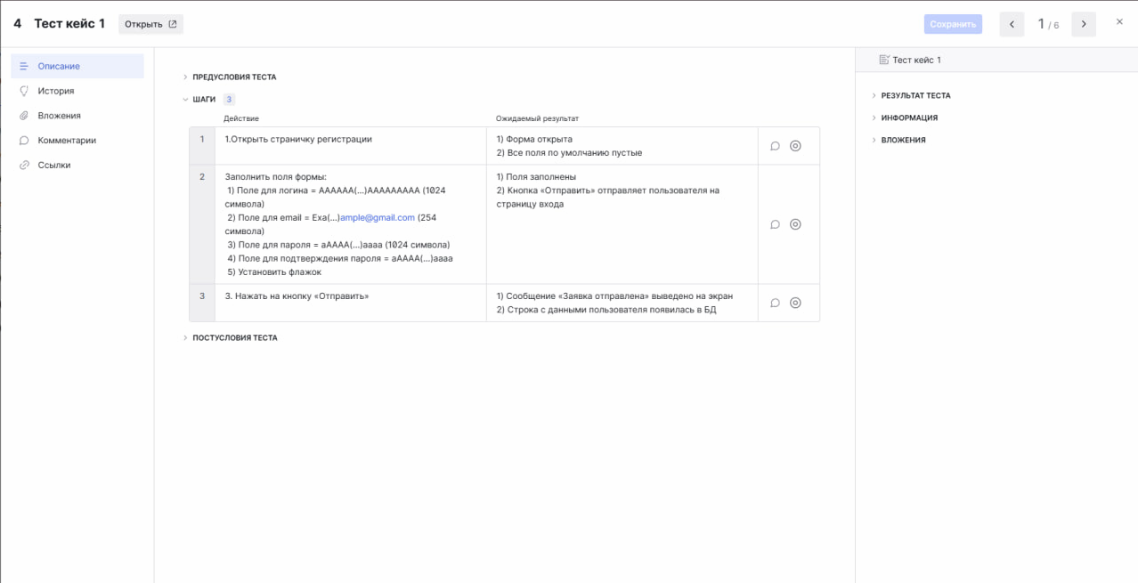
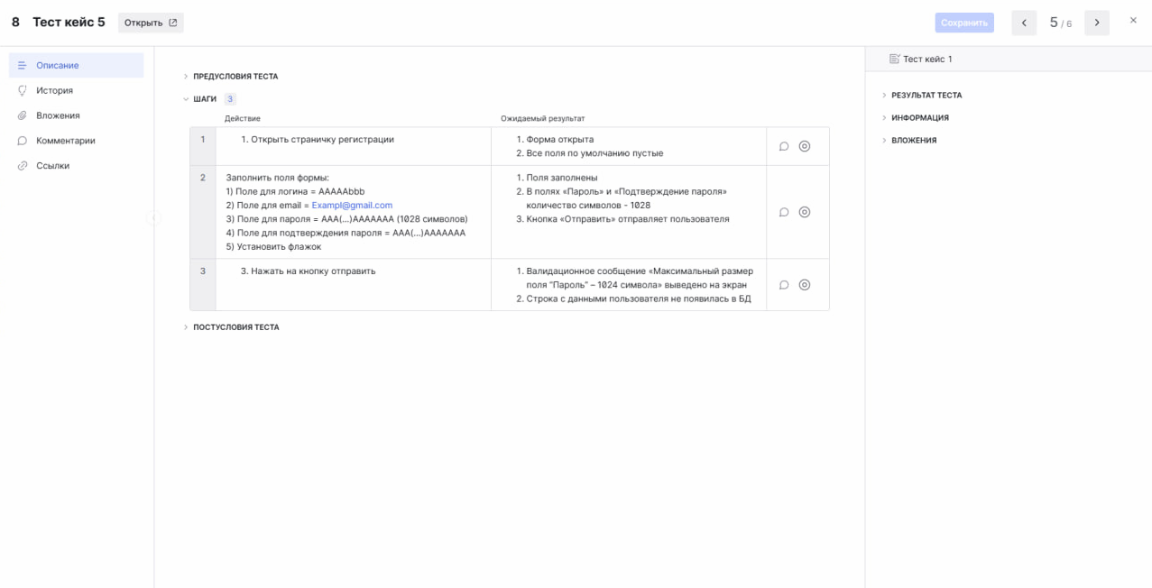
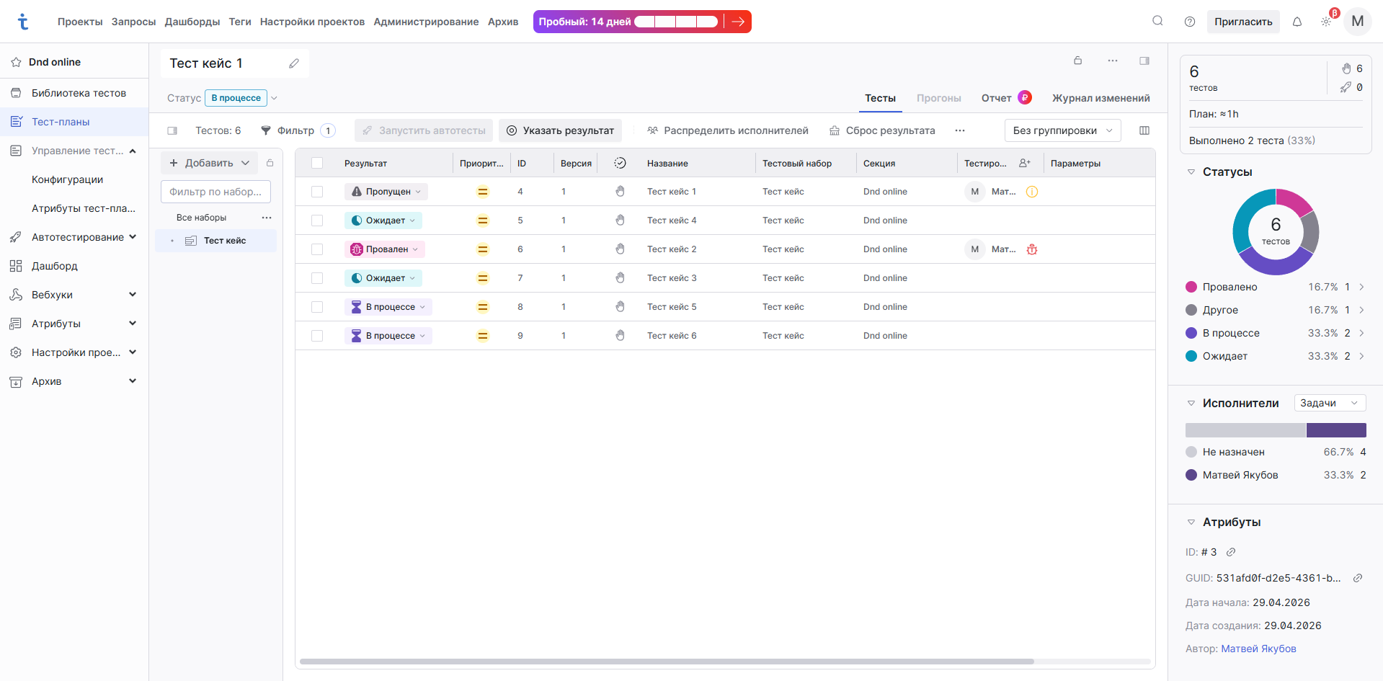
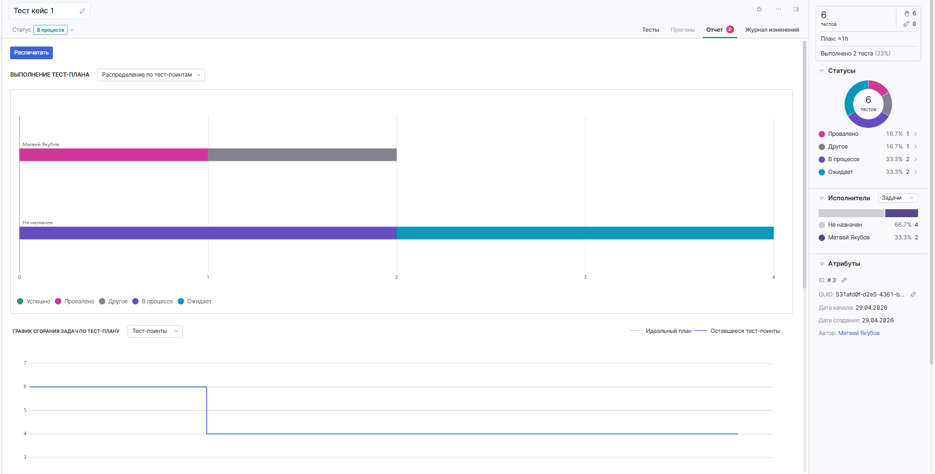

- Вывод:
В ходе выполнения лабораторной работы были проанализированы функциональные требования к форме регистрации и разработаны тест-кейсы, охватывающие как позитивные, так и негативные сценарии использования. Сформированная матрица соответствия позволила сопоставить требования с тестами и оценить полноту тестирования — процент покрытия по матрице демонстрирует, что основные функциональные элементы системы были проверены и не остались без внимания.
Проведённое тестирование показало корректность работы ключевых полей (логин, email, пароль, подтверждение пароля), а также выявило реакции системы на некорректные данные. Отчёты, полученные в TestIt и представленные на скриншотах, подтверждают выполнение тест-кейсов и позволяют отследить результаты проверок, включая успешные и неуспешные сценарии. Таким образом, можно сделать вывод, что система в целом соответствует заявленным требованиям, а проведённое тестирование обеспечивает достаточный уровень уверенности в её работоспособности.

